 平成24年度関東ブロックB&G親子ふれあい事業
「親子ふれあいキャンプ in IBARAKI」開催要項

１．趣 旨
関東ブロック圏内の親子を対象に，日常では体験できないような多彩な野外体験活動プログラムを，キャ
ンプ活動を通して体験し，親と子が話し合い協力し「親と子の絆」を深めることを目的に開催する。
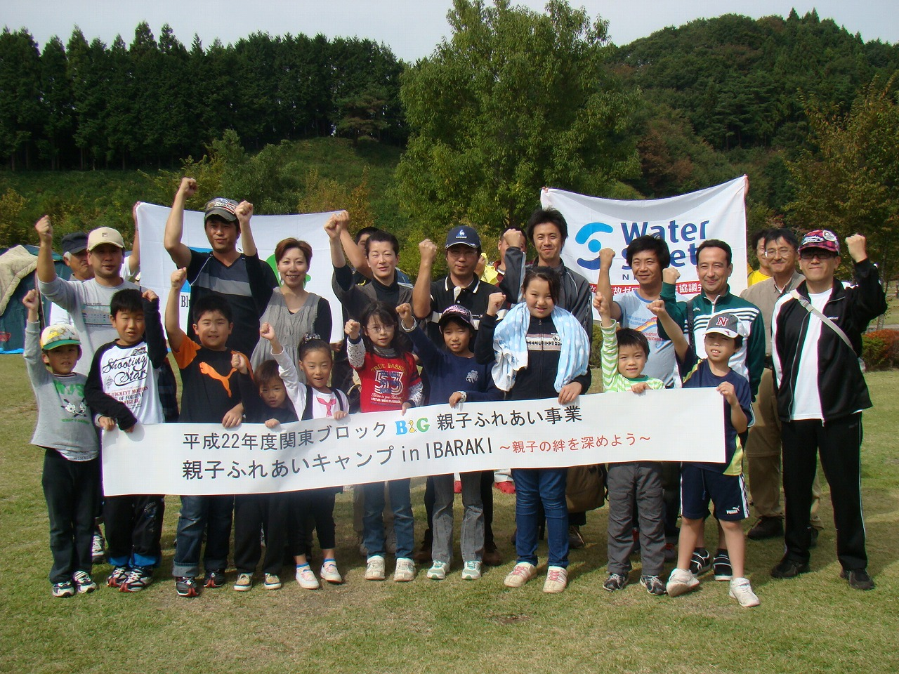
２．主 催 関東ブロックB&G財団地域海洋センター連絡協議会

３．主 管 B&G財団地域海洋センター茨城連絡協議会

４．共 催 （財）B&G財団・日本財団

５．期 日 平成24年10月13日（土）～14日（日） 1泊2日
受付：午後1時30分 開講式：午後2時 解散：午後1時30分予定

６．会 場 大子広域公園オートキャンプ場 グリンヴィラ
茨城県久慈郡大子町大字矢田15番地1 ℡ 0295－79－0031

７．参加対象者・参加人数及び定員
１）参加対象・・・関東ブロックB&G財団地域海洋センター連絡協議会対象の小・中学生の親子
２）参加人数・・・親子20組40名
３）定 員・・・1センター・2組

８．参加費 大人 5，000円／子供 4，000円
※上記の物には，保険料・食費・宿泊費・器材等レンタル代が含まれます。又，初日の受付時に
納めていただきます。

９．携帯品 運動に適した服装（スカート不可）・運動靴・着替え（長袖・長ズボンもあると安心）・洗面用具・タオル・雨具・軍手・牛乳パック4個・当日の弁当・水着・ゴーグル・スイミングキャップ・懐中電灯・虫除けスプレー・筆記用具・サインペン（黒）・常備薬・健康保険証（写し）・参加費・その他必要と思われる物※詳細については，後日，各センター担当者へ送付いたします。

10．日程及び内容（予定）
NO | 時 間 | 内 容
１ 日 目 （10／13） | 13：30  14：00  14：30  15：00  15：30  16：00  19：00  19：50  20：50  21：00 | 集合・受付  開講式・オリエンテーション・スタッフ紹介等  ロープワーク  宿泊手続き  サバイバルゲーム※食材探し  夕食準備（バーベキューサイトに移動）※食事後，後片付け  ナイトウォーク  入浴（温泉・ふれあいの湯）※シャンプー・リンス・ボディーソープ常備  就寝準備  就寝
２ 日 目 （10／14） | 06：30  07：00  07：30  09：00  09：30  10：00  11：30  12：00  13：00  13：30 | 起床  散歩  朝食※牛乳パックでホットドック  退所準備・手続き  ※フォレスパ大子へ移動  温泉プール  1 開会  2 水の安全教室（参加者対象）  ※教室後，参加者は自由時間とする。  3 水の安全教育（指導者対象）  4 閉会  移動  昼食準備・昼食  閉講式  解散
※上記の研修内容，行程等は天候等により変更する場合がありますので，予めご承知おき下さい。

11．講師・指導者
B&G財団公認親子ふれあいプログラム野外活動指導者・茨城県各海洋センター指導員及び担当者

12．申込方法及び 参加申込書に記入のうえ，石岡市教育委員会スポーツ振興課 担当 白戸まで参加料を添えて
申込み先 提出して下さい。
〒315-0035 石岡市南台3-34-1
石岡市教育委員会スポーツ振興課（石岡運動公園体育館内） 担当 白戸
℡：0299-26-7210 FAX：0299-26-7214
※問い合せの時間は，午前8時30分～午後5時15分までとさせていただきます。又，毎週月
曜日は休館日となりますが，月曜日が祝日の場合は，翌日が休館日となります。
13．申込期限 平成24年9月25日（火）まで
※先着順といたします。但し，定員に達し次第，早期に締め切ることもあります。

14．親子ふれあいキャンプin IBARAKI規則
「親子ふれあいキャンプin IBARAKI」では，集団生活の中で，参加者全員が快適に研修生活を過ごし，より
有意義な研修成果を修めることができるようルールを定めて運営します。申込者及び保護者の皆様には，あら
かじめその内容をご理解のうえ，ご参加いただきたいと思います。お申し込みに際しては，申込者並びに保護
者ご一緒に，必ず次の規則内容をご確認いただき，規則をお守り下さいますようお願いいたします。
＜親子ふれあいキャンプin IBARAKI規則＞  1．総 則  (1)この規則は，関東ブロック「親子ふれあいキャンプin IBARAKI」の参加者（以下「メンバー」という）がセミナーの目的を達成するために，研修先において行動する時に守るべき事項を定める。  (2)メンバーとは参加が認められた者について，「受付」から「解散」までの期間をいう。  2．メンバー心得  (1)スタッフの指示に従い規律正しく行動すること。  (2)秩序を維持し，礼儀正しくすること。  (3)時間の厳守を心掛けること。  (4) 他人の居室にみだりに出入りしないこと。  (5) その他，本研修への参加者として恥じない行動をとること。 | 3．禁止事項  ( 1)公序良俗に反する行為  ( 2)喧騒，放歌及び威嚇行為  ( 3)口論，喧嘩及び暴力行為  ( 4)思想，宗教、営業活動の宣伝、布教等行為  ( 5)秩序，風紀を乱す行為  ( 6)賭博並びに賭博に準ずる行為  ( 7)未成年者の飲酒及び喫煙  ( 8)危険物，禁止薬物等の携行  ( 9)立入禁止区域への出入り  (10)金銭の貸借及び授受  (11)主催者が禁止した事項  (12)その他，他人に迷惑を及ぼす行為  4．違反者への処置  主催者は，メンバーがこの規則に違反したと認められる時は，帰省させる等の処置を講じることや，違反の度合いにより損害賠償の責任を科することができる。

15．問い合わせ先
〒315-0035 石岡市南台3-34-1 石岡市教育委員会スポーツ振興課（石岡運動公園体育館内）
担当 白戸 ℡：0299-26-7210 FAX：0299-26-7214

16．その他
1）参加決定後に参加を取り消される場合は，速やかにご連絡下さい。
2）書類にご記入いただきました個人情報は，機密を厳守するとともに，ご本人（及び法定代理人）の承諾
なく，個人情報を第三者に提供することは一切ございません。
3）活動記録として写真撮影等をする場合があります。撮影した画像等は予告なく，Web・印刷他Ｂ＆Ｇ関係
の広報活動の一環として使用する場合があります。

17．開催地情報
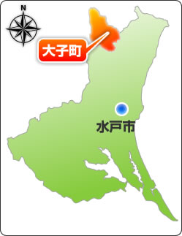
①開催地情報
茨城県久慈郡大子町は，最北西端で，中心地（役場所在地）は海抜103m・東
経140度21分・北緯36度46分に位置しています。北は八溝山系を境に福島県・
西は栃木県・東は茨城県常陸太田市・南は茨城県常陸大宮市にそれぞれ境を接
しています。
近隣都市との位置関係は，水戸市の北約55km・栃木県宇都宮市の北東約70km・
福島県郡山市の南約80kmの地点にあり，水戸市と郡山市は国道118号及びＪＲ水郡線で結ばれ，ほぼその中間
点に位置し，宇都宮市とは国道，主要地方道などで結ばれています。
東西19km，南北28kmでやや南北に長いほぼひし形の形をしています。総面積は325.78km²と県全体の約20分
の1を占める広大な町です。
面積の約8割は，八溝山系と阿武隈山系からなる山岳地で，八溝山をはじめ高笹山，男体山など県内有数の秀
峰を擁しています。
この山あいから流れる中小河川は数多く，これらは源を福島県に発して町の中央部を流れる久慈川に注いでい
ます。この各河川に沿って，狭あいながらも耕地が開け，人家が集落を形成しています。

②開催地気象
年平均の気温は12～13℃，年間の平均降水量は1,400～1,500mmと，低温多雨の山岳気候の特色を表していま
す。降霜期間は，11月初旬から5月中旬までも続き，晩霜のときは特産物である茶などが被害を受けています。
また，降雪時期は12月から3月ごろまでですが，量は比較的少なく降雪のない月も珍しくありません。降雷は
6月から7月ごろ特に北部地域で発生し，たばこや野菜などの農作物に被害をもたらしています。
